危险化学品确定收货入库登记操作流程
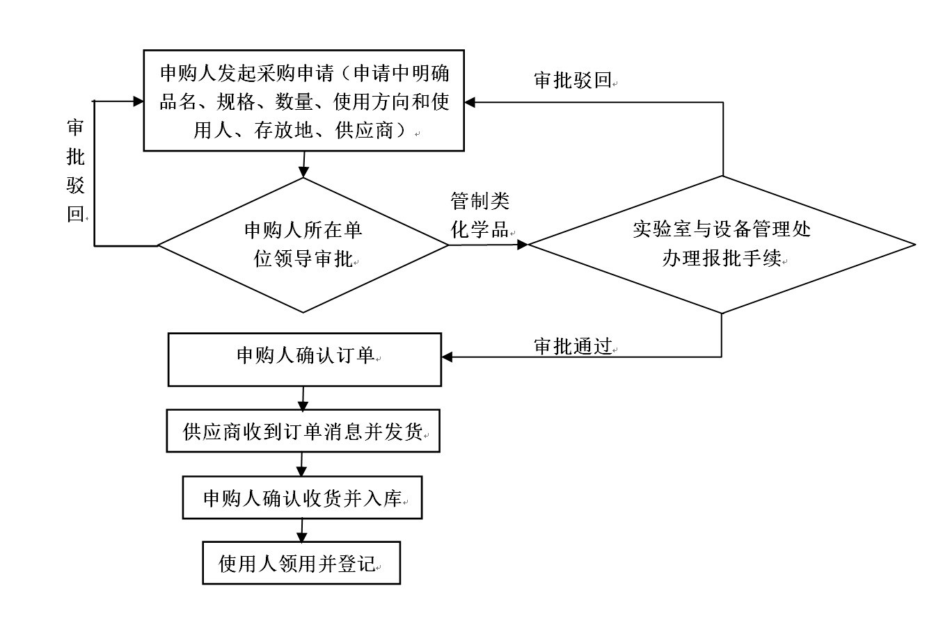

一、请购申请
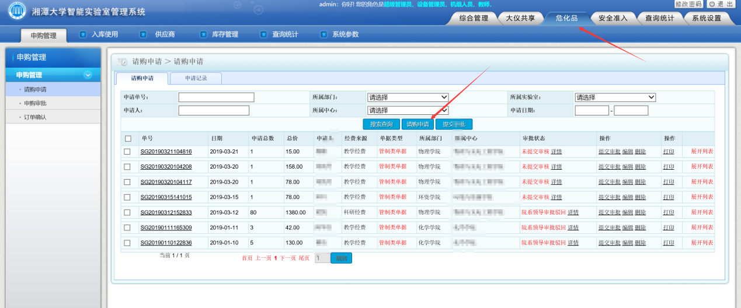
1、进入危化品管理系统，点击 ‘请购申请’
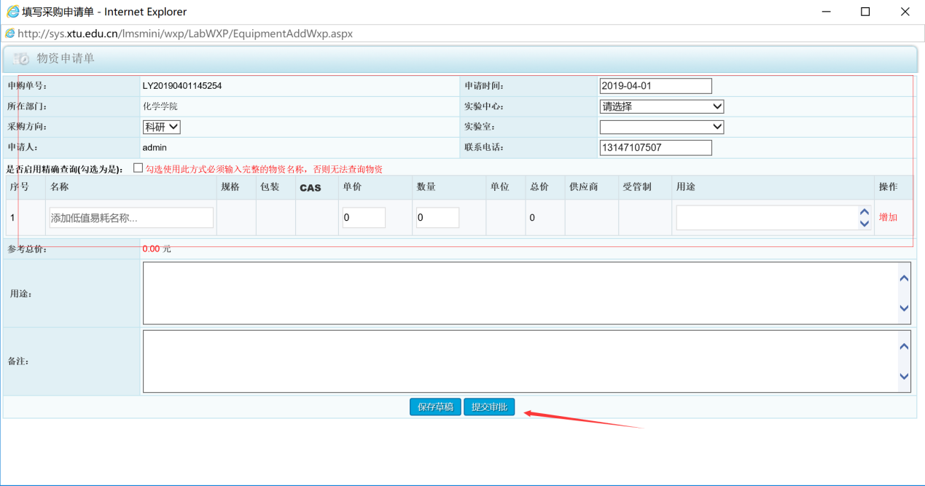
2、填写相关内容后，点击提交审批。

二、审批
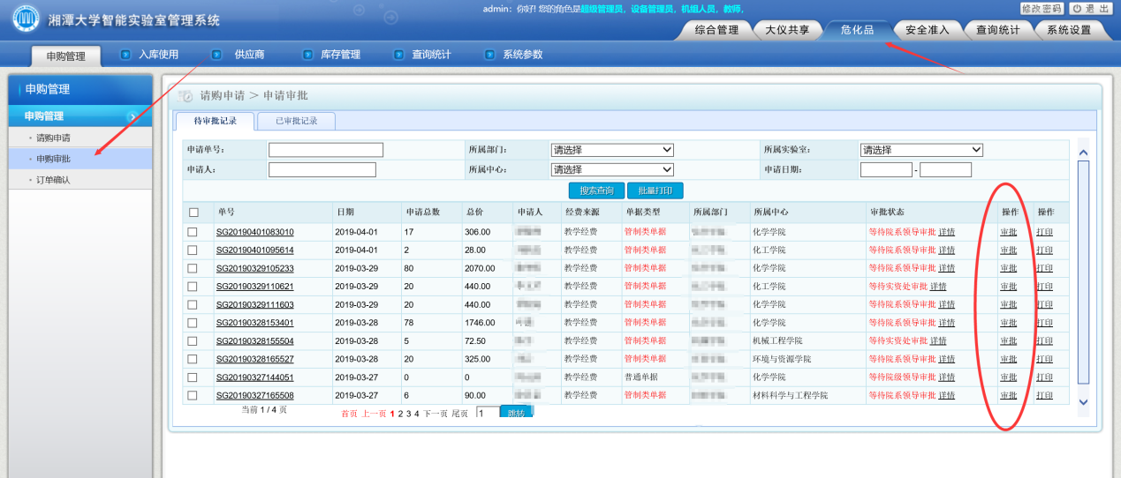

三、确认订单
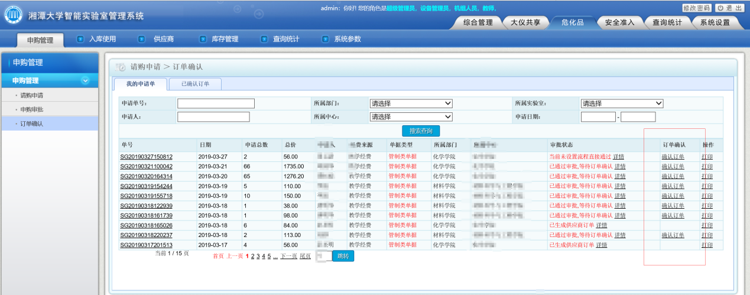
审批完成后，在“订单确定”中的“我的申购单”，点击“确认订单”，该订单发送至供应商。由供应商发货。

四、确认收货
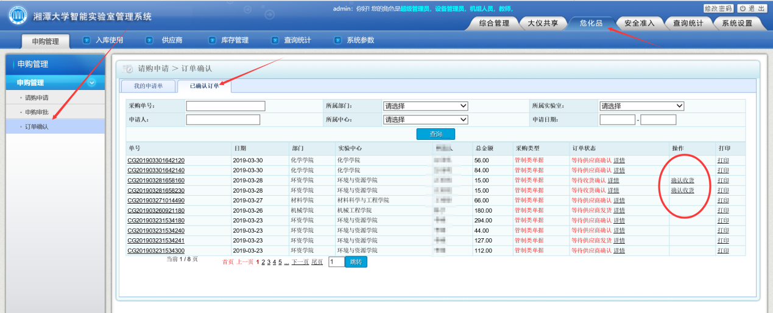
收到药品并验收合格后，在“订单确定”中的“已确认订单”，点击“确认订收货”。

五、入库
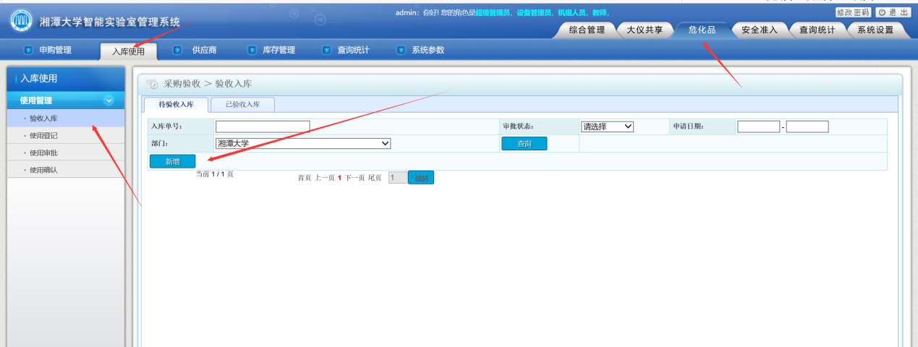
确认收货后，及时办理验收入库。点击“入库使用”中的“验收入库”，点击“新增”

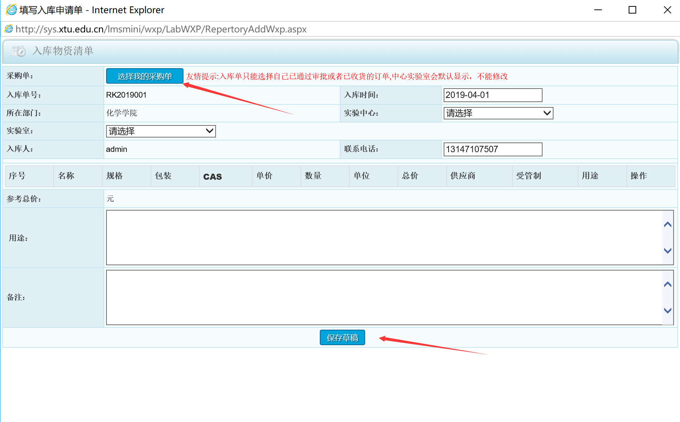
点击“选择我的采购单”

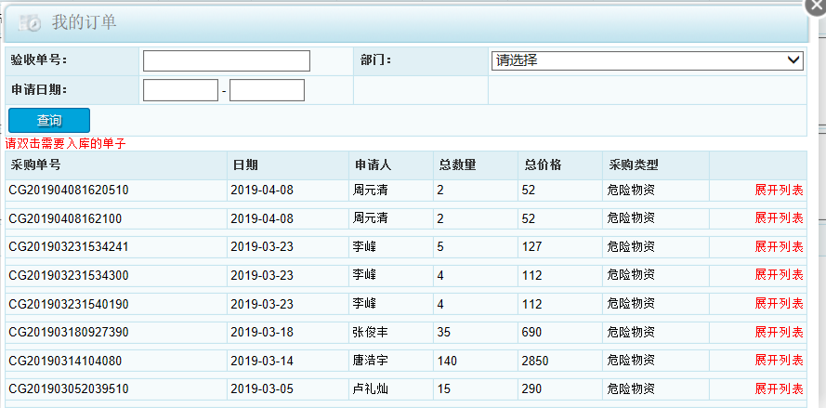 ‘选在我的订单页面中找到相应的采购单，双击后，点击保存。然后提交入库。

六、使用登记
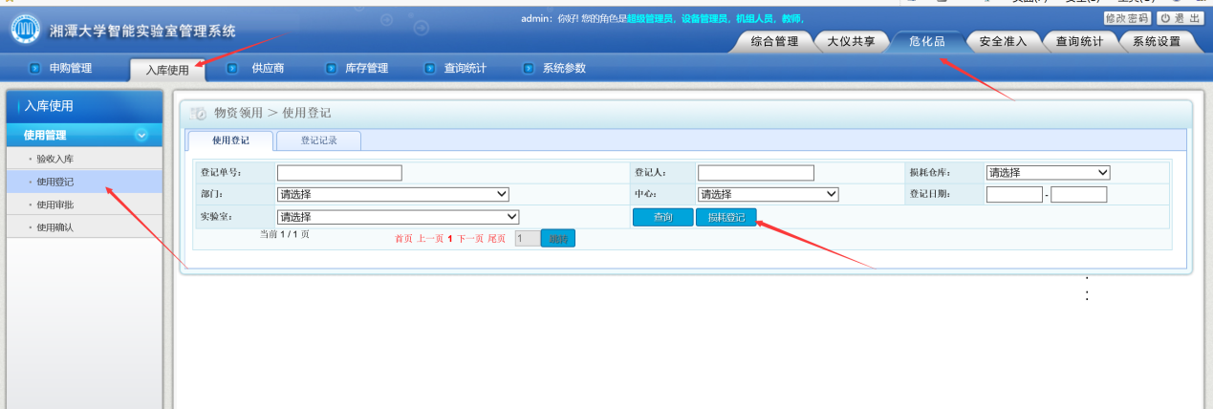
点击“入库使用”中的“使用登记”，点击‘损耗登记’
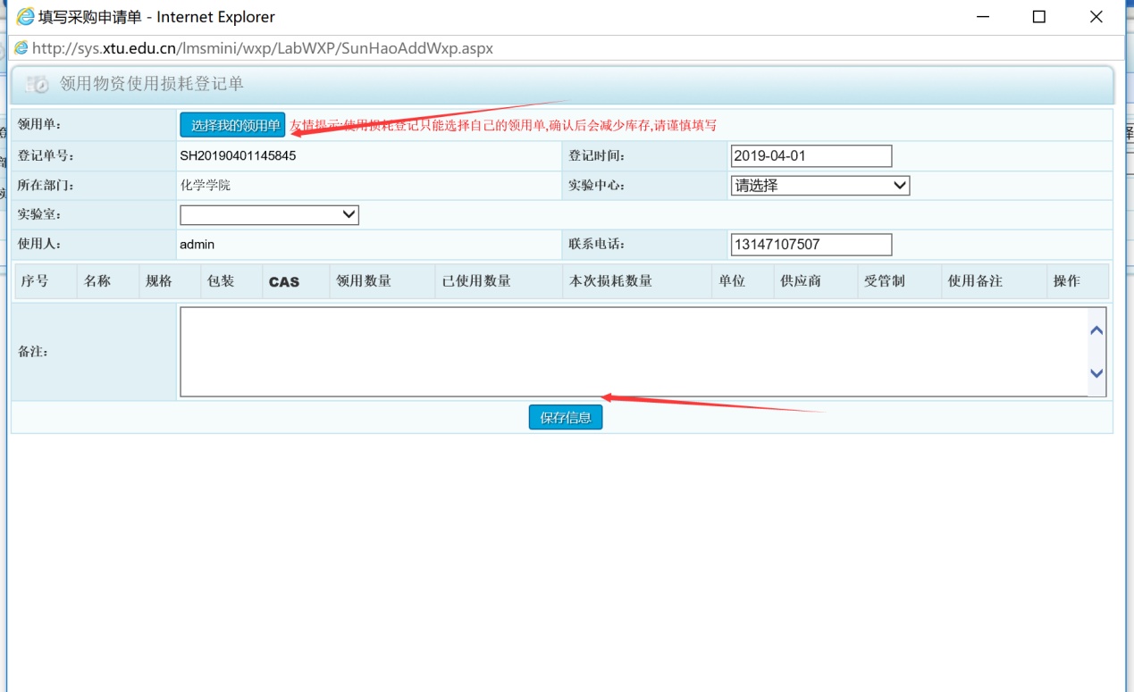
点击“选择我的领用单”，双击选中，填写相关信息后，保存

